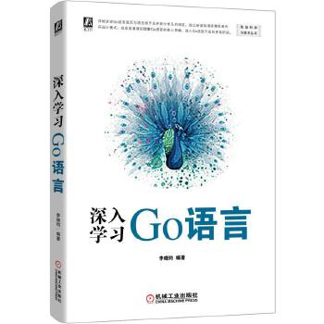 | 题名 | 深入学习Go语言
 | 作者 | 李晓钧著 | 索取号 | TP312/2522
 | 主题 | 程序设计 | 出版社 | 机械工业  出版社
内容简介:
Go语言适合用来进行服务器编程与网络编程，包括Web应用编程等。本书详细讲解了Go语言数据类型、关键字、字面量、基本语法等基础概念及Go项目的工程构建、测试、编译与运行等；深入讲解了协程（goroutine）和通道（channel）等与并发编程有关的概念；还介绍了系统标准库、网络编程和第三方包。读者掌握本书内容后，可以顺利进行实际项目开发。本书适合Go语言初学者和有一定经验的程序员阅读。现在市面上与Go语言相关的书籍较少，大部分书籍针对的是中高级开发人员，而从基础知识讲解，进而到初步应用开发的指导性书籍更少。针对以上情况，本书详细讲解了Go语言基础知识点，并联系实际指出其可能存在的陷阱，帮助读者加深学习时的理解。本书还结合流行度较高的开源第三方包，引导读者进行更高级的实际项目开发。

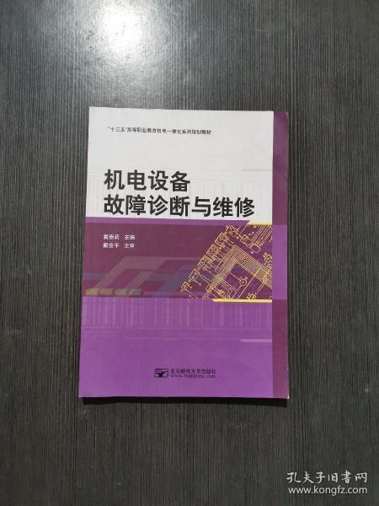 | 题名 | 机电设备故障诊断与维修
 | 作者 | 黄崇莉编著 | 索取号 | TH17/45
 | 主题 | 机电设备故障诊断 | 出版社 | 北京邮电大学  出版社
内容简介:
本书将传统设备维修技术与现代维修新技术、新工艺相结合，强调理论联系实际，列举了大量的典型现场维修实例，具有针对性、实用性和可读性。全书共分七个模块，主要介绍了机电设备诊断与维修的基本知识、机电设备的维修管理、典型机械零部件的装配与维修、电气设备的故障诊断与维修、液压设备的故障诊断与维修、数控机床的故障诊断与维修、大型机电设备的故障诊断与维修等内容。本书适合高职高专机电一体化类专业使用，也可供相关技术人员参考。

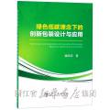 | 题名 | 绿色低碳理念下的创新包装设计与应用
 | 作者 | 魏风军著 | 索取号 | TB482/90
 | 主题 | 绿色包装 | 出版社 | 冶金工业  出版社
内容简介:
魏风军著的《绿色低碳理念下的创新包装设计与应用》详细介绍了绿色低碳理念下的创新包装设计与应用，全书共分7章，包括绿色包装设计内涵与可持续发展、包装设计的历史沿革与发展趋势、绿色包装设计的特征表现与规律分析、包装设计的基本程序及其策略分析、低碳理念下的创新包装结构设计与材质定位、绿色包装的生命周期与评价标准、各类创新包装设计应用与实践等。
本书可供包装设计领域的工程技术人员、研究人员和管理人员阅读，也可供高等院校有关专业师生参考。

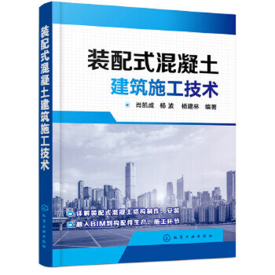 | 题名 | 装配式混凝土建筑施工技术
 | 作者 | 肖凯成等编著 | 索取号 | TU755/100
 | 主题 | 混凝土施工 | 出版社 | 化学工业  出版社
内容简介:
本书较为系统地介绍了装配式混凝土结构的制作与安装，全书共分为6章：章主要讲述装配式混凝土建筑的分类、特点、优势等基本知识；第2章主要讲述装配式混凝土构件材料及配件使用要求，简单解读了装配式结构专项说明；第3章介绍典型预制构件的生产过程，包含生产设备调试、模具准备、预制构件制作、预制构件运输、预制构件堆放的整个生产过程；第4章主要介绍典型预制构件现场吊装准备、施工流程及施工注意要点；第5章介绍建筑信息化模型BIM在构配件生产、物流运输、现场存储、现场施工等各个环节的应用；第6章介绍装配式混凝土建筑在生产、结构施工等环节质量验收要求，并列举了大量的验收报表可供参考。 本书可作为应用型本科和高职高专土建类专业相关课程教材，也可作为现场施工管理人员的参考用书。

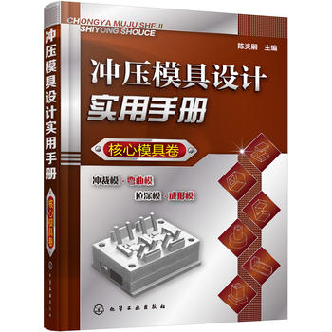 | 题名 | 病原生物与免疫学
 | 作者 | 刘荣臻主编 | 索取号 | R37/33
 | 主题 | 免疫学 | 出版社 | 人民卫生  出版社
内容简介:
本套教材为国家卫生和计划生育委员会“十三五”规划教材、全国高等职业教育护理、助产专业规划教材，力求体现信息化教学成果和融合教材的编写理念。本教材主要介绍了病原学和免疫学、寄生虫学基本理论知识和技能，教材中设置了学习目标、特色栏目、思维导图、思考题等，同时设置了随文的融合教材数字资源二维码，突出与执业资格考试接轨，体现当代职业教育的精神。免疫学是一门新兴的边缘科学。传统免疫学起源于抗感染的研究，原属于医学微生物学的一部分。免疫的概念也局限于对传染病的抵抗力。随着免疫学研究的深入和发展，人们逐步地认识到免疫除对传染性异物抵抗外，对许多非传染性异物也可发生类似于抗感染的免疫反应等免疫的本质现象。

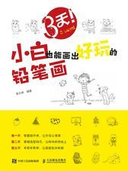I | 题名 | 3天小白也能画出好玩的铅笔画
 | 作者 | 兔小井编著 | 索取号 | J214.1/192
 | 主题 | 铅笔画 | 出版社 | 人民邮电出版社
内容简介:
生活中的惊喜无处不在，作为绘画爱好者的你只需要准备一支铅笔，再加上一点点创意，就能轻松涂鸦出快乐。涂涂画画的世界不一定要求你有多么深厚的绘画功底，也不必追求那些*华的工艺，美美的画面里也许就是随意勾勒的几根线条，也许是静下心来的精雕细琢，其实画画就像生活的态度一样，随你、随性，简简单单。 书里的图画都是由普通铅笔绘制而成的，只需找张白纸就能轻松解决载体的问题。本书的内容安排由简入深，让你了解铅笔的使用，掌握绘画的技巧，打开你的思维与创意。图书中有大量的图例供你参考，不管是可爱的简笔画还是写实的美物。

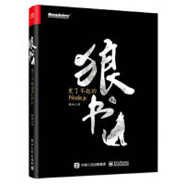 | 题名 | 狼书卷1
 | 作者 | 狼叔著 | 索取号 | TP312/2533
 | 主题 | 程序设计 | 出版社 | 电子工业  出版社
内容简介:
Node.js开发简单，性能极好，一经发布便成了明星级项目。随着大前端领域的蓬勃发展，跨平台开发、API构建、Web应用开发等场景愈加常见，Node.js也成为大前端开发的必备“神器”。本书以Node.js为主，讲解了Node.js的基础知识、开发调试方法、源码原理和应用场景，旨在向读者展示如何通过*的Node.js和npm编写出更具前端特色、更具工程化优势的代码。本书还讲解了Node.js中相当核心且复杂的异步流程控制，展望了未来异步流程的发展方向，非常适合大前端领域及后端领域的测试、运维及软件开发从业者阅读、学习。

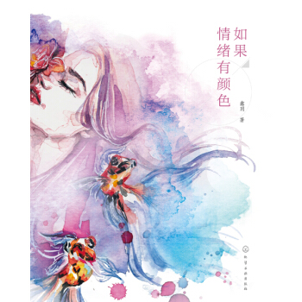 | 题名 | 如果情绪有颜色
 | 作者 | 鑫玥著 | 索取号 | J063/214
 | 主题 | 色彩学 | 出版社 | 化学工业  出版社
内容简介：
本选题，以情绪为目录，将人一生会经历的各种情绪作为暗藏顺序，展现平面中的色彩渲染的力量。如果情绪有颜色，温暖、幸福、喜悦、平和是什么颜色？疲惫、忧伤、孤独、冷漠是什么颜色？从初生的温暖平和到长大的喜悦，习得失去的痛苦，感受到孤独的滋味，承担压力的焦躁，耽于幻想的美妙，归于百味的平静。一生的情绪，在颜色中都能得到体现。本书的每一个情绪都有至少一幅完整大作品，在多种色彩搭配都可体现该情绪时会有多张完整作品。通过分析该主题情绪中的色彩搭配、机理用法、构图布局，令读者直观学习到颜色在平面中给人带来的情绪、心理、个性的通感。

